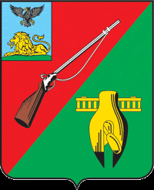

ОБЩЕСТВЕННАЯ ПАЛАТА
СТАРООСКОЛЬСКОГО ГОРОДСКОГО ОКРУГА
III СОЗЫВА

Второе пленарное заседание
Общественной палаты
Старооскольского городского округа

« 22 » июня 2017 г. № 6

РЕШЕНИЕ

О досрочном прекращении
Полномочий члена Общественной
Палаты Старооскольского городского
округа III созыва

В соответствии с п. 1 ч. 10 ст. 40 Федерального закона от 06 октября 2003 года № 131 – «Об общественных принципах организации местного самоуправления в Российской Федерации». Регламентом ст.7 п. 7.1.2, 7.3, 7.4 Общественной палаты Старооскольского городского округа. Общественная палата

РЕШИЛА:

1.Прекратить досрочно полномочия члена Общественной палаты Старооскольского городского округа III созыва Дегтерёва Вячеслава Петровича, в связи с подачей заявления о выходе из состава Общественной палаты по состоянию здоровья.
2. Внести в решение Общественной палаты Старооскольского городского округа «Об образовании постоянных комиссий Общественной палаты Старооскольского городского округа», исключив из состава постоянной комиссии по экономическому развитию, транспорту, ЖКХ и предпринимательству, Дегтерёва Вячеслава Петровича.
3. Настоящее решение вступит в силу со дня его подписания.

Председатель Общественной палаты
Старооскольского городского округа
III созыва В.Б. Лукъянцев

